淡江時報 第 1213 期
化學系主辦國際學術研討會 討論硼中子捕獲治療癌症最新進展
學習新視界
【舒宜萍、記者黃柔蓁淡水校園報導】第六屆台日菁英硼中子捕獲治療國際學術研討會（6th Taiwan-Japan Neutron Capture Therapy Academic Conference of Elite, TJNCT-ACE），4月19日在守謙國際會議中心舉行。集結來自日本岐阜藥科大學、京都大學、東京科學研究所、大阪醫科藥科大學、大阪大學、大阪公立大學、廣島大學，以及臺北榮總、臺中榮總、臺大醫院、彰化師範大學與清華大學等機構，超過80位國內外專家學者共襄盛舉，另有20餘位學者線上參與。

研討會由化學系主辦，研究發展處、清華大學原子科學院、國家衛生研究院、台灣國際硼中子捕獲治療學術協會協辦，會中共發表19篇論文，內容涵蓋從基礎化學生物研究、物理工程技術，到臨床應用成果，全方位探討BNCT的最新進展，除展示臺日雙方在硼中子捕獲療法（Boron Neutron Capture Therapy, BNCT） 領域的最新研究成果，也促進更多的國際合作與實質交流，提升臺灣在癌症創新治療研究的國際能見度。

開幕式由化學系系主任陳志欣、清大原科院院長葉宗洸與大阪醫科藥科大學教授小野公二致詞揭幕，小野教授亦擔任主題演講，分享推動BNCT未來發展的研究方向。陳志欣致詞時說到，自己曾受邀親至清華大學觀摩BNCT治療的經驗，當時看到一位年幼病患能夠從容走入治療室，一邊觀看卡通影片、一邊接受治療，深受感動。「深刻體會 BNCT 對病人身心壓力的降低所帶來的價值。」他強調，BNCT 是一種跨領域的治療方式，結合化學、粒子物理、醫學與生物等專業，唯有透過跨領域合作與密切學術交流，方能推動此技術的進步與臨床應用。

主辦人，化學系教授潘伯申表示，會議不僅促進臺日雙方學術交流，也為硼中子捕獲療法的臨床應用與國際合作奠定更堅實的基礎。他說明執行BNCT的過程，醫師先讓病人體內的癌細胞，吸收一種含有「硼-10」的藥物，接著用中子射線照射，讓癌細胞內產生強大的α粒子和鋰原子，直接摧毀癌細胞。厲害的是，這些粒子的活動範圍超級短，「只對腫瘤造成破壞，幾乎不會波及到旁邊健康組織。」目前這項療法已被證實對多種癌症有效，如惡性腦瘤、復發性頭頸癌、肝癌、惡性黑色素瘤、肺癌和間皮細胞瘤等，都有不錯的治療潛力。

論文發表人，台北榮總醫師陳一瑋表示，BNCT是一種革命性的癌症治療方式，日本已將此方式列為正式醫療手段，未來臺灣可望繼日本之後，成為全世界第二個擁有此治療方式的國家；而開發新的專用含硼藥物，是治療技術推進的關鍵，他更特別提到潘伯申與化學系副教授謝忠宏長期投入此項研究，希望他們未來能夠取得突破式的成果。
2025/04/27

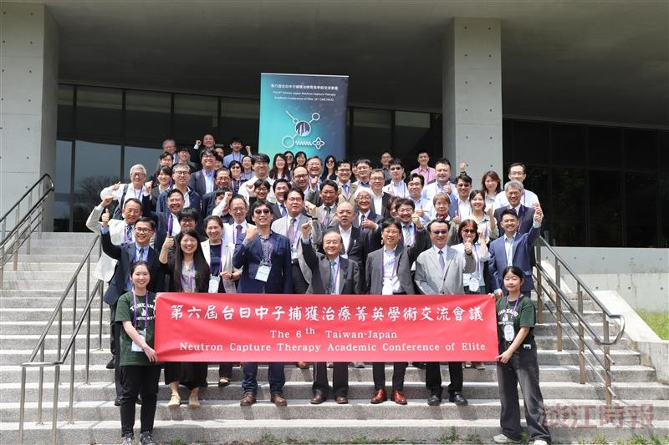
研討癌症創新療法，化學系主辦第六屆台日菁英硼中子捕獲治療國際學術會議，參與學者合照。（圖／化學系提供）

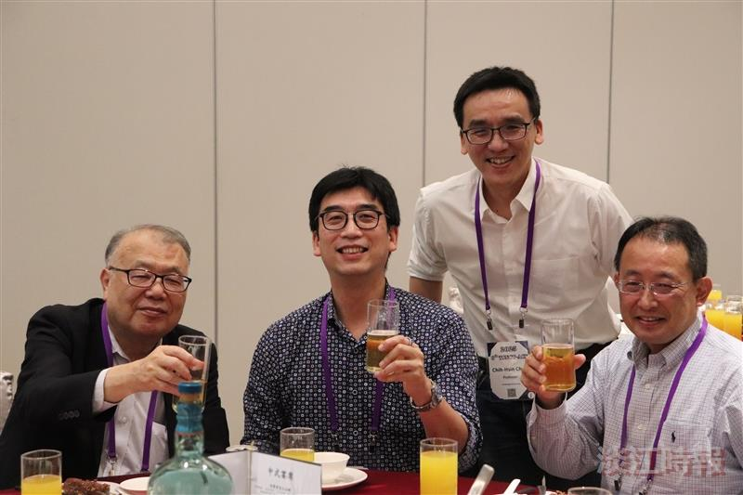
硼中子國際研討會大阪公立大學 BNCT 主任切畑光統（左起）、化學系教授潘伯申、系主任陳志欣和東京科學大學教授中村浩之。（圖／化學系提供）

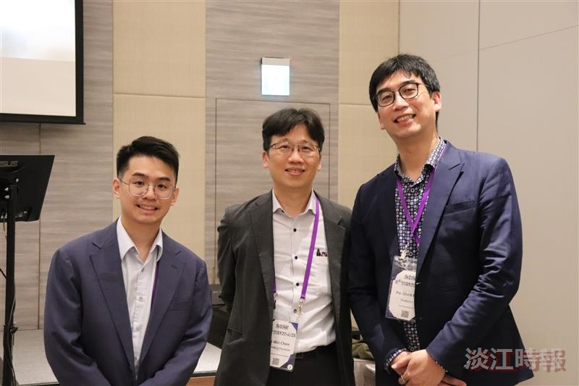
化學系教授潘伯申（右起）邀請台北榮總醫師陳一瑋及藍天立，參與硼中子治療癌症創新研究。（圖／化學系提供）

